Gebruikershandleiding

Werken met de Editors

Titel | Gebruikershandleiding Werken met de Editwizards
Status | Tweede versie
Datum | 19-4-2006
Auteurs | Henk Hangyi

Versiebeheer

Datum | Versie | Commentaar | Auteur
14-1-2005 | 0.1 | eerste versie | Henk Hangyi
19-4-2006 | 0.2 | eerste volledige versie | Henk Hangyi

Inhoudsopgave

1 Belangrijke zaken bij het werken met de editwizards 2
1.1 Hergebruik van content elementen in plaats van nieuw 2
1.2 Zorg voor een zo volledig mogelijke beschrijving 2
1.3 Terug- en vooruit-knop van uw browser niet gebruiken 2
2 Het werken met de editwizards 3
2.1 Tabbladen 3
2.2 Annuleren, Opslaan, Beëindigen en Validatie 3
2.3 Standaard invulvelden 4
2.4 Html-velden 4
2.5 Word filter en het kopiëren van tabellen 5
2.6 Relaties 6
2.6.1 Gebruik van de “ZOEKEN”-knop 6
2.6.2 Gebruik van de “NIEUW”-knop 8
2.6.3 Bekijken van toegevoegde content elementen 9
2.6.4 Veranderen volgorde van toegevoegde content elementen 9
2.6.5 Verwijderen van toegevoegde content elementen 10
2.7 Help knop 10
3 De Pagina editor 11
3.1 Archiefkast 11
4 De beheerbibliotheek 12

Dit document beschrijft hoe u gegevens bewerkt met een bepaald type bewerkscherm: de editwizards. Omdat de editwizards voor het bewerken van diverse elementen worden toegepast, wordt in dit document gebruik gemaakt voor de algemene term “content element”. Waar dus in de tekst “content element” wordt gebruikt kunt u dit lezen als datgene wat u op dat moment aan het bewerken bent, bijvoorbeeld activiteiten, artikelen, afdelingen, etc., etc.

U opent een editwizard om content element te bewerken door op een bewerk knop in de pagina-editor of beheerbibliotheek te klikken. Zie hoofdstuk 3 voor de beschrijving van de pagina-editor en hoofdstuk 4 voor een beschrijving van de beheerbibliotheek.

Belangrijke zaken bij het werken met de editwizards

Hergebruik van content elementen in plaats van nieuw
Zorg dat u bestaande teksten en beeldmateriaal zoveel als mogelijk hergebruikt in plaats van deze opnieuw aan te maken. Een voorbeeld is een afbeelding die u op meerdere plaatsen in de website gebruikt. Als u een afbeelding één keer heeft toegevoegd kunt u deze de volgende keer weer gebruiken door het zoeken in de editwizard te gebruiken.

Zorg voor een zo volledig mogelijke beschrijving
Om te zorgen dat content elementen kunnen worden hergebruikt moet u de content element zo goed als mogelijk van additionele informatie voorzien. Zorgt u bijvoorbeeld ervoor dat de titel van een artikel iets zegt over het artikel. Indien nodig kunt u de titel niet tonen op de website door “titel zichtbaar” op nee te zetten. Een spatie in een titel zetten of NZ, zoals u misschien gewend bent uit het Intranet, zijn slechte gewoontes.

Terug- en vooruit-knop van uw browser niet gebruiken
Voordat de functionaliteit van de editwizards wordt beschreven is een waarschuwing op zijn plaats. Wanneer u met de editwizards werkt, kunt u geen gebruik maken van de “terug-knop” (“back-button”) of “vooruit-knop” (“forward-button”) van uw browser. Doet u dit wel is het voor MMBase niet meer te achterhalen welke gegevens u aan het bewerken bent en krijgt u een foutmelding te zien zoals in figuur 1.

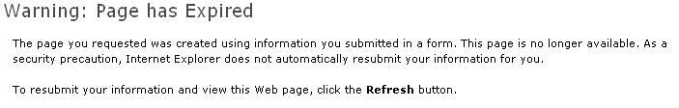
Figuur 1: foutmelding die ontstaat bij gebruik van de terug- of vooruit-knop
Gegevens die u had ingevoerd en niet waren opgeslagen zijn na de foutmelding niet meer terug te halen.

Het werken met de editwizards

Tabbladen
Een editwizard kan verdeeld zijn in tabbladen; elk tabblad bevat een deel van de eigenschappen van het content element dat u aan het bewerken bent. Zie bijvoorbeeld figuur 2 voor de tabbladen in de editwizard voor activiteiten. U hoeft de gegevens niet op te slaan voor u van het ene naar een ander tabblad gaat.

Figuur 2: voorbeeld van tabbladen in de editwizards

Annuleren, Opslaan, Beëindigen en Validatie
In elke editwizard vindt u rechts onderaan drie knoppen, zoals deze te zien zijn in figuur 3.

Figuur 3: de knoppen voor annuleren, opslaan en beëindigen

Voor het opslaan van de ingevoerde gegevens hebt u twee mogelijkheden:
- met OPSLAAN-knop slaat u de gegevens op maar blijft u in hetzelfde scherm
- met de OPSLAAN & BEEINDIGEN-knop slaat u de gegevens op en gaat u terug naar het vorige scherm

Om terug te gaan naar het vorige scherm zonder de ingevoerde of gewijzigde gegevens op te slaan kunt u de ANNULEREN-knop gebruiken. (Let op: alle tot dan toe in dit scherm ingevoerde gegevens gaan dan verloren)

Als de ingevulde gegevens van een content element aan bepaalde eisen moeten voldoen, worden deze gegevens in de editwizard gevalideerd. De mogelijke eisen zijn:
- een veld is verplicht,
- een veld moet een minimaal aantal karakters bevatten,
- een veld mag een maximaal karakters bevatten,
- er moet tenminste een relatie worden gelegd (bijvoorbeeld iedere medewerker moet in elk geval aan één afdeling gerelateerd zijn)
- er mag niet meer dan een meer dan een maximum aantal relaties worden gelegd (bijvoorbeeld elke medewerker mag aan niet meer dan drie afdelingen gerelateerd zijn).

Als er een veld niet valide is ingevuld, wordt de naam van dat veld rood en is het niet mogelijk om het content element op te slaan. De knopen voor annuleren, opslaan en beëindigen zien er dan zo uit als in figuur 4.

Figuur 4: een editwizard met niet valide velden kan niet worden opgeslagen

Als u de inhoud van een niet valide veld corrigeert zult u zien dat de naam van het veld van rood in blauw verandert. Pas nadat alle velden in de editwizard valide zijn, veranderen de knopen onderaan de pagina van kleur en kunt u het content element opslaan.
 Geen enkel tabblad kan bewaard worden indien er een validatiefout is. Als u bijvoorbeeld vergeten bent een titel te geven voor een artikel en u bevindt zich op het tabje ‘relaties’ kunt het content element niet bewaren!

Standaard invulvelden
De meeste gegevens voert u in een editwizard in door gebruik te maken van standaard invulvelden voor tekst, keuze uit een lijst van opties en datum. In figuur 5 wordt bijvoorbeeld de naam van een vertrekpunt met het standaard invulveld voor tekst ingevoerd.
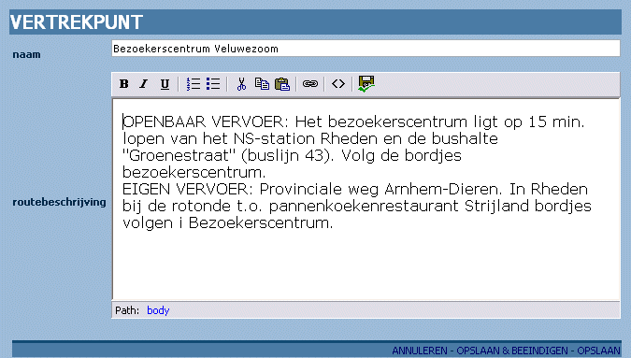
Figuur 5: invulvelden voor tekst: standaard en html

Html-velden
Er is een speciaal soort invulvelden voor tekst, waarmee u een beperkte opmaak aan de ingevoerde tekst kunt toevoegen. We noemen deze html-velden (zie figuur 5, routebeschrijving). Met de optiebalk uit een html-veld kunt u het volgende doen:
- Toevoegen van links: u kunt hyperlinks toevoegen aan de tekst door op knop te klikken. Er zijn twee mogelijkheden om een link toe te voegen.
- Als u de knop indrukt verschijnt er een popupscherm waar u het type van de link en de url (het adres) kan invullen. Als u vervolgens op ok drukt, wordt de url toegevoegd aan de tekst. Bijv. http://www.google.nl,
- Als u een stuk tekst selecteert, en vervolgens de stappen uitvoert beschreven in punt 1., voegt het systeem een hyperlink toe aan het stuk geselecteerde tekst. Bijv google.
- Vetgedrukte tekst (bold): door een stuk tekst te selecteren en vervolgens de 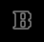 knop in te drukken, wordt het stuk tekst vetgedrukt,
- Schuingedrukte tekst (italic): door een stuk tekst te selecteren en vervolgens de 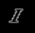 knop in te drukken, wordt het stuk tekst schuingedrukt,
- Onderstreepte tekst (underline): door een stuk tekst te selecteren en vervolgens de  knop in te drukken, wordt het stuk tekst onderstreept,
- Puntsgewijze items (bullets): u kunt een lijst van puntsgewijze items toevoegen aan de tekst door op te drukken,
- Genummerde items: u kunt een genummerde lijst van items toevoegen aan de tekst door op te drukken,
- Html bron: met de html-toggle -knop kan tussen een tekstgebaseerde en een html-gebaseerde versie van de ingevoerde tekst worden gewisseld. In de html-versie kunnen html codes worden toevoegt aan de tekst of door reeds ingevoerde codes worden verwijdert.

Word filter en het kopiëren van tabellen
Indien u tekst uit Word of Excel in een html-veld van een editwizard kopieert (plakt in het Windows jargon), wordt deze tekst automatisch gefilterd bij het opslaan van het document. De reden hiervoor is dat Word standaard allerlei opmaakinformatie meekopieert, die de opmaak van de pagina’s danig kan beïnvloeden.

Een belangrijke eigenschap van het Word filter is dat deze een standaard opmaak voor tabellen verzorgt. De eerste regel van de tabel wordt grijs en de rest van de regels blauw, zie figuur 6.

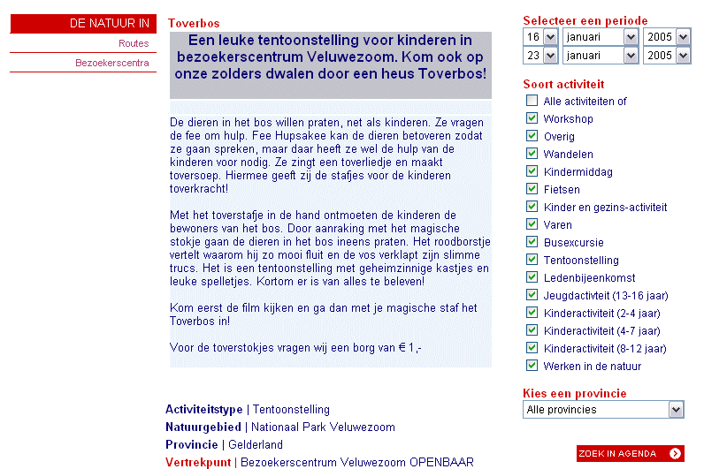
Figuur 6: de tekst van Toverbos is uit Word gekopieerd als een tabel met drie regels

Relaties
Naast het html-veld bestaat er een tweede speciale invulveld in de editwizards: die voor relaties tussen content element. Als voorbeeld zullen we hier gebruik maken van een activiteit waaraan een afbeelding wordt toegevoegd. In de editwizard voor activiteiten staat hiervoor een invulveld zoals te zien in figuur 7.

Figuur 7: Invulveld voor relaties

Met het invulveld uit figuur 7 kunt u op twee verschillende manieren een afbeelding aan een activiteit toevoegen.

Gebruik van de “ZOEKEN”-knop
In het voorbeeld kan het zijn dat u weet of vermoed dat de afbeelding die u aan de activiteit wilt hangen, al in MMBase staat. U kunt deze afbeelding dan zoeken door van de -knop te klikken, er verschijnt nu een popup-venster, zoals in figuur 8.

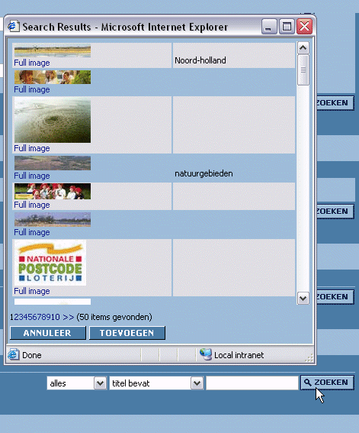
Figuur 8: popup met resultaten van een standaard zoekactie
Met het scherm uit figuur 8 kunt u het volgende:
- u kunt de originele afbeeldingen bekijken door op de titel onder de afbeeldingen te klikken,
- u kunt door de zoekresultaten heen bladeren op de cijfers boven de “ANNULEER” knop te klikken
- u kunt één of meerdere afbeeldingen selecteren door op de desbetreffende afbeeldingen te klikken (de achtergrond van de geselecteerde afbeeldingen wordt donkerblauw). Nadat u de afbeeldingen hebt geselecteerd kunt u ze met de “TOEVOEGEN” knop aan de activiteit toevoegen.
- u kunt het zoekresultaten scherm verlaten zonder dat er iets gebeurt door op de “ANNULEER” knop te klikken.

Zoals in figuur 8 te zien is worden er heel veel afbeeldingen gevonden (meer dan 10 pagina’s met elk 50 afbeeldingen). Het zoekscherm uit figuur 7 bevat daarom extra zoekopties om u zoekopdracht verder toe te spitsen:
- als u weet dat de afbeelding niet langer dan een bepaalde periode geleden in MMBase is gezet selecteert u deze periode onder de dropdown waar standaard “alles” staat. De opties zijn: vandaag, 1 dag, 7 dagen, 1 maand of 1 jaar.
- als u weet dat een bepaald veld uit de afbeelding een bepaalde term bevat
  - selecteert u dit veld onder de dropdown waar standaard “titel bevat” staat en
  - vult u de term of een gedeelte van de term in het tekst veld voor de “ZOEKEN”-knop in
- als u informatie heeft over meerdere velden uit de afbeelding herhaalt u stap 2. Hierbij zijn er twee speciale velden “Eigenaar is” voor het account van de gebruiker die de afbeelding heeft aangemaakt en “Nummer is” voor het unieke nummer dat elk content element in MMBase heeft.
- vervolgens klikt u op de “ZOEKEN”-knop.

Figuur 9 laat een voorbeeld zien waar wordt gezocht op afbeeldingen die door de gebruiker met het account “lustm” in de afgelopen week in MMBase zijn gezet.

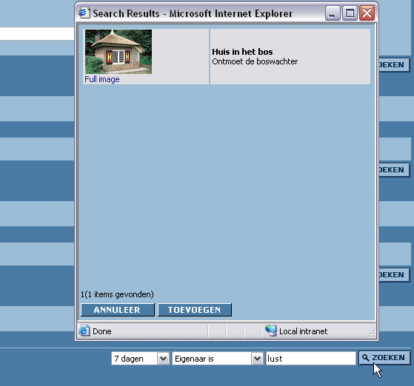
Figuur 9: popup met resultaten van een gespecificeerde zoekactie

Gebruik van de “NIEUW”-knop
Om bij het voorbeeld te blijven: vanuit de edit wizard kunt u een nieuwe afbeelding aan deze activiteit toevoegen door op de - knop te klikken.
- U wordt daarmee naar de editwizard van afbeeldingen doorgelinkt.
- In deze editwizard maakt u de nieuwe afbeelding aan door:
  - de velden voor afbeeldingen in te vullen,
  - een nieuwe afbeelding up te loaden met de “Stuur nieuwe afbeelding”-knop,
  - de afbeelding op te slaan met de OPSLAAN EN BEEINDIGEN-knop.
- Hierna wordt u teruggelinkt naar de activiteiten editwizard waar u vandaan kwam. In de activiteiten editwizard ziet u dat de nieuwe afbeelding aan de activiteit is toegevoegd (zie figuur 10). Door eveneens ook op de OPSLAAN of de OPSLAAN EN BEEINDIGEN-knop van activiteit te klikken, wordt ook de relatie tussen de activiteit en de nieuwe afbeelding opgeslagen.  Als u vergeet de activiteit op te slaan, staat de afbeelding al wel in MMBase maar hangt nog niet aan de activiteit. U kunt dit dan alsnog doen via de “ZOEKEN”-knop.
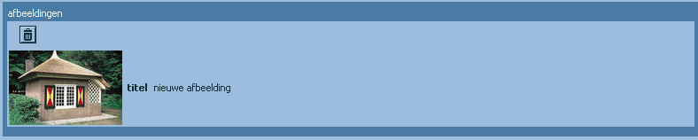
Figuur 10: de nieuwe afbeelding is aan de activiteit toegevoegd

 In figuur 10 zijn de “NIEUW” en de “ZOEKEN” knop bij afbeeldingen niet meer zichtbaar. Dit komt omdat er maximaal één afbeelding aan een activiteit mag worden gekoppeld, de NIEUW” en de “ZOEKEN” knop verdwijnen daarom in dit geval automatisch. In het geval de toevoegde afbeelding weer wordt verwijdert, zullen beide knoppen weer verschijnen.

Bekijken van toegevoegde content elementen
Als u in het voorbeeld de toegevoegde afbeelding wilt bewerken, kunt u op titel van de afbeelding klikken om naar de editwizard van de afbeelding toe te springen. In figuur 10 is dit de tekst “nieuwe afbeelding”.

Veranderen volgorde van toegevoegde content elementen
Bij sommige toegevoegde content elementen is het belangrijk dat de volgorde kan worden bepaald. In het voorbeeld: als er meerdere afbeeldingen aan een activiteit worden toegevoegd dan moet u aan kunnen geven welke afbeeldingen het eerste komt en welke daarna. Dit kan op twee manieren:
- Door de waarde van een invulveld. Bijvoorbeeld de rol van een medewerker die aan een activiteit is toegevoegd. Het veld waarop gesorteerd wordt staat vermeld in de editwizard.
- Door op de omhoog -knop of naar de omlaag -knop te klikken.
Zie figuur 11 voor een voorbeeld van het gebruik van de omhoog en omlaag knoppen.
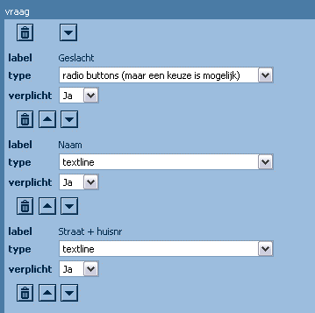
Figuur 11: voorbeeld van het gebruik van omhoog- en omlaag-knoppen

Verwijderen van toegevoegde content elementen
Door op de verwijder knop bij een toegevoegde content element te klikken, verwijdert u de relatie tussen beide element. Als u bijvoorbeeld in figuur 10 op de verwijder -knop boven de afbeelding klikt is er geen relatie meer tussen de activiteit en de afbeelding.

 Bij het verwijderen van toegevoegde content elementen, blijven beide elementen wel in MMBase staan. Het enige, dat u verwijdert is de relatie tussen de content elementen.

Help knop
Sommige editwizards hebben een -knop waarmee een korte uitleg van de editwizard wordt gegeven.

De Pagina editor
Gebruikers die tenminste de rol van schrijver hebben op de rubriek waartoe de pagina behoort kunnen met de pagina editor:
- bewerken van content op een rubriek, door op de bewerk -knop achter de rubriek te klikken.
- bewerken van content op een pagina, door op de bewerk -knop achter de pagina te klikken. Het pennetje op de knop kan twee kleuren hebben: roze als u met de editwizard de pagina kunt bewerken en zwart voor een lijst met aan de pagina gerelateerde content elementen, bijvoorbeeld nieuwsartikelen.
- het bekijken van de pagina in de preview en het publiceren van de pagina. Door op de preview -knop klikt krijg je de pagina in preview te zien. De preview is de nieuwe versie van de pagina, waarin alle wijzigingen die je hebt aangebracht te zien zijn. Dat je de pagina in preview aan het bekijken bent zie je door de publiceer -knop. Als je op de -publiceer knop klikt krijg je de publiceer-pagina te zien. Hiermee kun je de pagina die je in de preview hebt bekeken publiceren. Nu is de nieuwe versie van de pagina ook voor bezoekers te zien.

Gebruikers die tenminste de rol van eindredacteur hebben op de rubriek waartoe de pagina behoort kunnen daarnaast:
- nieuwe rubriek aanmaken, door op de “maak nieuwe rubriek aan” -knop te klikken.
- verwijderen van rubrieken, door op de verwijder -knop achter de rubriek te klikken.
- bewerken basis gegevens rubriek, door op de naam van de rubriek te klikken.
- nieuwe pagina aanmaken, door op de “maak nieuwe pagina aan” -knop te klikken.
- volgorde pagina’s en rubrieken wijzigen, door op de “wijzig volgorde” -knop te klikken.
- verwijderen van paginas, door op de verwijder -knop achter de pagina te klikken.
- bewerken basis gegevens pagina, door op de naam van de pagina te klikken.

De mogelijkheden die een gebruiker heeft binnen de pagina-editor zijn niet afhankelijk van de rank van de gebruiker.

Archiefkast
In de archiefkast van een gebruiker bevinden zich de voor de gebruiker geselecteerde speciale editors, zoals jumpers, statistieken, e.d.

De beheerbibliotheek
Als u in de editors op “bibliotheek” klikt opent de beheerbibliotheek (zie figuur 11)

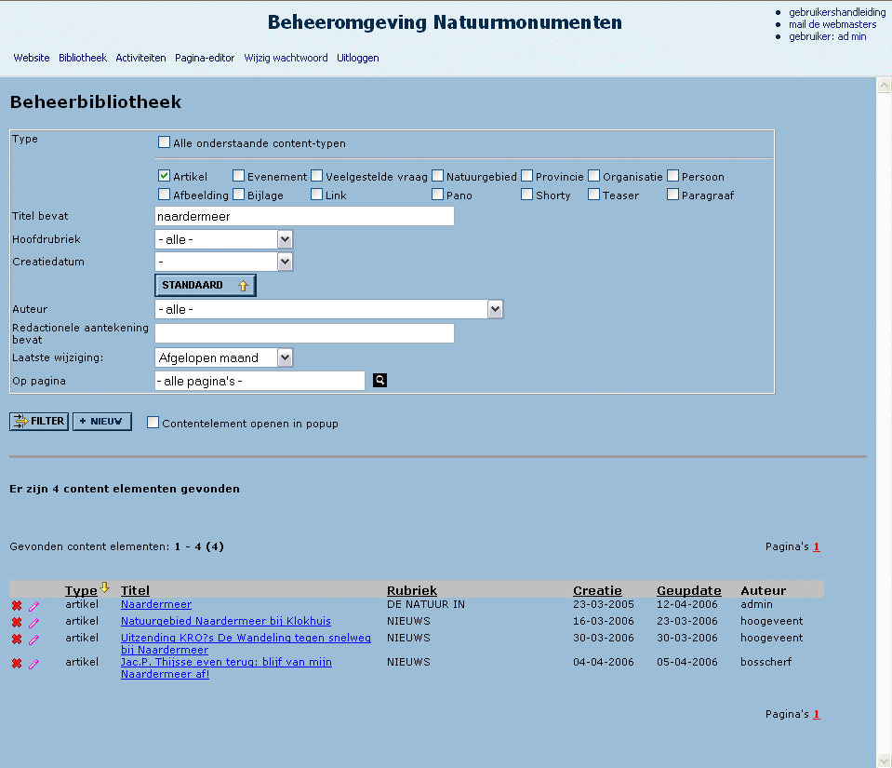
Figuur 12: de beheerbibliotheek
Met de beheerbibliotheek kan over alle tekst en beeldmateriaal gezocht worden. Het zoekformulier heeft twee instellingen “STANDAARD” en “GEAVANCEERD”.

Wanneer het standaard formulier is geselecteerd kan gezocht worden op:
- type van contentelement,
- titel,
- de rubriek waarin het contentelement is aangemaakt,
- de datum waarop het contentelement is aangemaakt.

Wanneer het geavanceerde formulier is geselecteerd kan daarnaast gezocht worden op:
- auteur, dit is degene die het contentelement heeft aangemaakt
- redactionele aantekening
- de datum waarop het contentelement voor het laatst is gewijzigd
- op welke pagina het contentelement wordt gebruikt

De contentelementen kunnen worden bewerkt door op het roze pennetje of op de titel van het contentelement te klikken. Als het contentelement niet wordt gebruikt, dat wil zeggen niet aan een rubriek, pagina of ander contentelement vast zit is de titel van het contentelement rood.

Gebruikers met rank “Admin” kunnen contentelementen verwijderen door op de verwijder -knop te klikken. Als hierop geklikt wordt opent een popup venster met een kort overzicht van gegevens en de vraag om het verwijderen te bevestigen of te annuleren.

